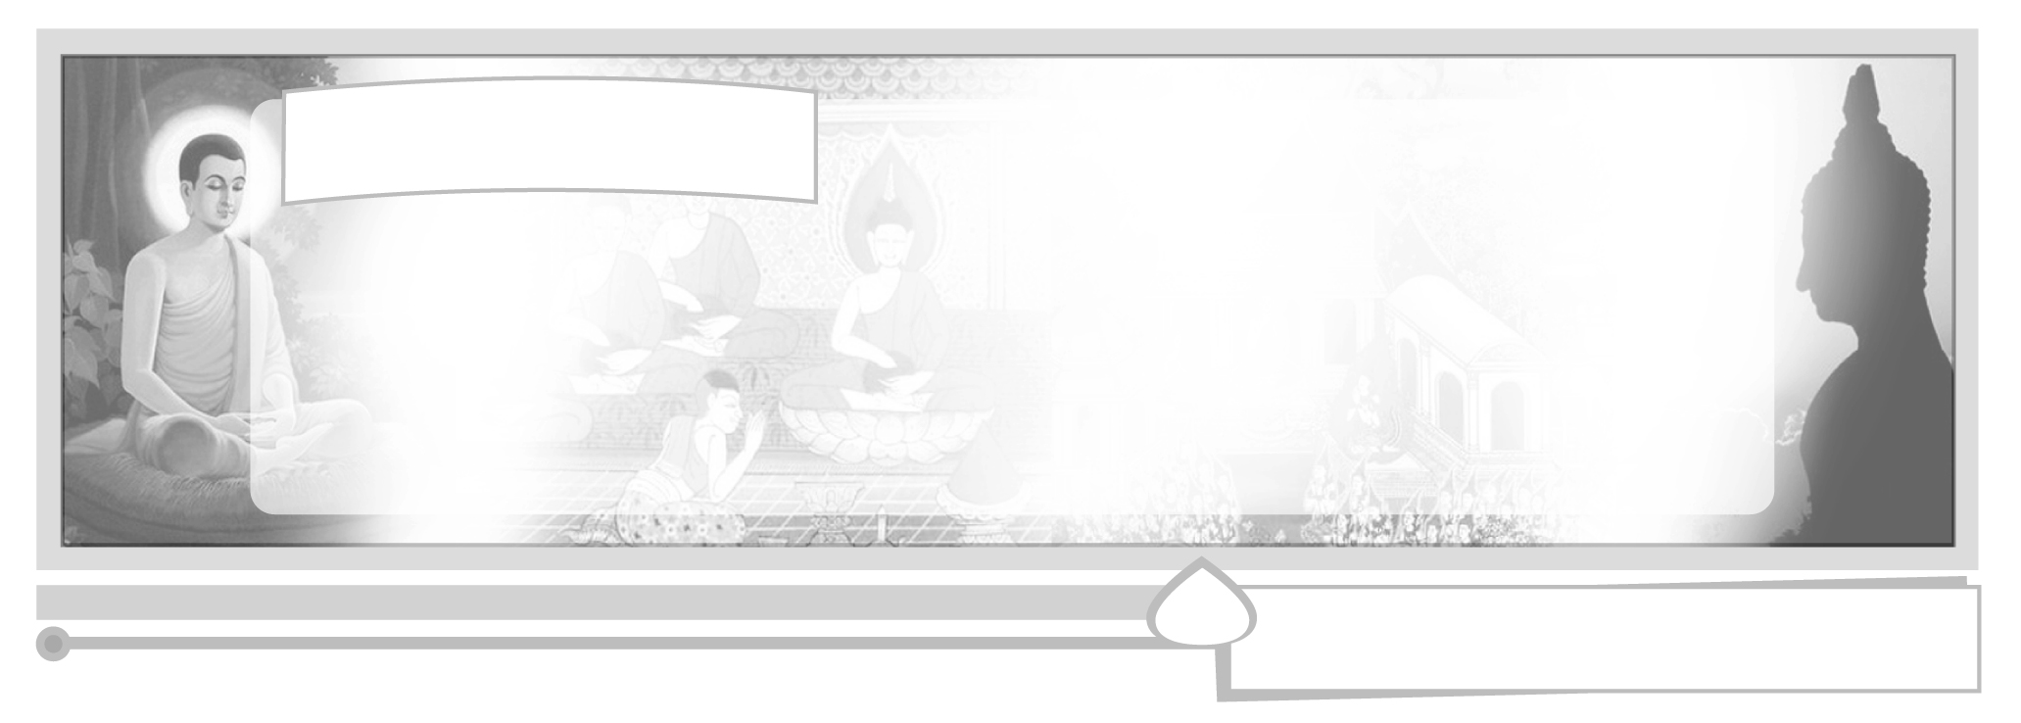
หน่วยการเรียนรู้ที่ 5 การบริหารจิตและเจริญปัญญา

แผนการจัดการเรียนรู้ที่ 20 การพัฒนาจิตตามแนวทาง
พระพุทธศาสนา (2)

ชั้นประถมศึกษาปีที่ 6 เวลา 1 ชั่วโมง



มาตรฐานการเรียนรู้/ตัวชี้วัด

มาตรฐานการเรียนรู้
ส 1.1 รู้และเข้าใจประวัติ ความสำคัญ ศาสดา หลักธรรมของพระพุทธศาสนาหรือศาสนาที่ตนนับถือและศาสนาอื่น มีศรัทธาที่ถูกต้อง ยึดมั่น และปฏิบัติตามหลักธรรมเพื่ออยู่ร่วมกันอย่างสันติสุข
ตัวชี้วัด
ส 1.1 ป.6/6 เห็นคุณค่าและสวดมนต์ แผ่เมตตา และบริหารจิต เจริญปัญญา มีสติที่เป็นพื้นฐานของสมาธิในพระพุทธศาสนาหรือพัฒนาจิตตามแนวทางของศาสนาที่ตนนับถือตามที่กำหนด

จุดประสงค์การเรียนรู้สู่ตัวชี้วัด

1. อธิบายการมีสติควบคุมประสาทสัมผัสทั้ง 5 คือ ตา หู จมูก ลิ้น กาย และใจได้ (K)
2. ฝึกสมาธิด้านการฟัง การอ่าน การคิด การถาม และการเขียน (P)
3. มีศรัทธาที่ถูกต้องและปฏิบัติตามหลักธรรมเพื่ออยู่ร่วมกันอย่างสันติสุข (A)

สาระสำคัญ

การบริหารจิตและเจริญปัญญาเป็นการพัฒนาจิตตามแนวทางพระพุทธศาสนาโดยการตั้งมั่นทำจิตใจให้สงบ ทำให้เกิดสติ สัมปชัญญะ


สาระการเรียนรู้

1.1 การฝึกการยืน การเดิน การนั่ง และการนอนอย่างมีสติ
1.2 การฝึกกำหนดรู้ ความรู้สึกทางตา หู จมูก ลิ้น กาย และใจ
1.3 การฝึกสมาธิในการฟัง การอ่าน การคิด การถาม และการเขียน


คุณลักษณะอันพึงประสงค์

มุ่งมั่นในการทำงาน
ตัวชี้วัดที่ 6.2 ทำงานด้วยความเพียรพยายามและอดทนเพื่อให้งานสำเร็จตามเป้าหมาย

สมรรถนะสำคัญของผู้เรียน

ความสามารถในการแก้ปัญหา

ชิ้นงานหรือภาระงาน (หลักฐาน ร่องรอยแสดงความรู้)


ชิ้นงานที่ 15 เรื่อง การพัฒนาจิตตามแนวทางพระพุทธศาสนา

คำถามท้าทาย

ถ้านักเรียนรู้สึกโกรธใครมาก ๆ นักเรียนจะระงับความโกรธของตนเองอย่างไร

การจัดกิจกรรมการเรียนรู้

1. นำภาพการยืน เดิน นั่ง นอน อย่างมีสมาธิมาทบทวนวิธีปฏิบัติตนในการบริหารจิต
และเจริญปัญญา ดังนี้
ยืน ยืนตัวตรง ขาชิด มีสติตั้งมั่น ภาวนาว่า ยืนหนอ ยืนหนอ
เดิน จิตอยู่ที่เท้าทุกก้าวย่าง มีสติตั้งมั่น ภาวนาว่า เดินหนอ เดินหนอ
นั่ง ตั้งกายให้ตรง มีสติรู้ตัวว่านั่งอยู่ ภาวนาว่า นั่งหนอ นั่งหนอ
นอน ในท่าที่สบาย มีสติรู้ตัวว่านอน ภาวนาว่า นอนหนอ นอนหนอ
2. อภิปรายการฝึกกำหนดรู้ความรู้สึกทางตา หู จมูก ลิ้น กายและใจ สัมผัสธรรมารมณ์ โดยกำหนดรู้
- ตาเห็นรูป หูฟังเสียง จมูกดมกลิ่น ลิ้นชิมรส กายสัมผัสร้อนเย็น หนาว อ่อน แข็ง กระด้าง และใจรับรู้จากการสัมผัสด้วยตา หู จมูก ลิ้น กาย ใจมีอารมณ์ชอบ รัก โกรธ เกลียด โลภ หลง
- การกำหนดรู้เท่าทันอารมณ์ที่เกิดจากการสัมผัสทำให้เกิดปัญญา
3. แบ่งกลุ่มฝึกสมาธิ ยืน เดิน นั่ง นอน กลุ่มละ 5-10 นาที บันทึกลงในแบบบันทึกการพัฒนาจิตตามแนวทางพระพุทธศาสนา
- นักเรียนฝึกการบริหารจิตและเจริญปัญญาด้วยวิธีใด
- เมื่อนักเรียนปฏิบัติแล้วรู้สึกอย่างไร
- นักเรียนได้รับผลอย่างไรจากการปฏิบัติ
4. เล่านิทานเรื่องสุนัขกับเงาให้นักเรียนฟัง

สุนัขตัวหนึ่งเป็นสุนัขไม่มีเจ้าของ หากินอยู่ในหมู่บ้าน วันหนึ่งขโมยเนื้อชิ้นใหญ่มาจากชาวบ้าน จึงวิ่งหนีขึ้นไปบนสะพาน เมื่อมองลงไปในน้ำเห็นชิ้นเนื้อที่คาบมานั้นมีขนาดใหญ่กว่าชิ้นที่ตนเองคาบมา มันจึงทิ้งชิ้นเนื้อที่มันคาบมาลงไปในน้ำ เพื่อจะแย่งชิ้นเนื้อก้อนใหญ่ที่เห็นในน้ำ ทันใดนั้นชิ้นเนื้อที่เห็นก็หายไปทันที

เมื่อนักเรียนฟังนิทานแล้ว ครูตั้งคำถามให้นักเรียนคิด ถาม เขียน และร่วมกันสรุปวิธีฝึกสมาธิในการฟัง การอ่าน การคิด การถาม และการเขียน โดยปฏิบัติ ดังนี้
- การฟัง ตั้งใจฟัง จับใจความให้ได้เป็นเรื่องอะไร มีประโยชน์อย่างไร
- การอ่าน มีสมาธิในการอ่าน ตั้งใจอ่าน ให้รู้ว่าอ่านเรื่องอะไร มีประโยชน์อย่างไร
- การคิด คิดในสิ่งที่ฟังและอ่าน อะไรมีประโยชน์ มีโทษ คิดอย่างมีเหตุผล
- การถาม ถามในสิ่งที่ไม่รู้ไม่เข้าใจ หรือสิ่งที่สงสัย
- การเขียน เขียนบันทึกสิ่งที่ได้จากการฟัง การอ่าน คิด และถาม เพื่อนำไปเป็นข้อมูลสำหรับการเขียน
5. ให้นักเรียนและครูร่วมกันสรุปความรู้ ดังนี้
การบริหารจิตเจริญปัญญา โดยการฝึกควบคุมประสาทสัมผัสทั้ง 5 ทำให้จิตใจสงบ เกิดสมาธิ ปัญญา นำมาเป็นแนวทางในการแก้ปัญหาให้กับตนเองได้
6. นักเรียนร่วมกันแสดงความคิดเห็น โดยครูใช้คำถามท้าทาย ดังนี้
ถ้านักเรียนรู้สึกโกรธใครมาก ๆ นักเรียนจะระงับความโกรธของตนเองอย่างไร
7. ให้นักเรียนทำชิ้นงานที่ 15 เรื่อง การพัฒนาจิตตามแนวทางพระพุทธศาสนา


การจัดบรรยากาศเชิงบวก

ชมเชยนักเรียนที่ปฏิบัติกิจกรรมด้วยความตั้งใจมีสมาธิตั้งมั่น


สื่อการเรียนรู้

1. ภาพการปฏิบัติสมาธิ
2. การปฏิบัติสมาธิ
3. นิทานตัวอย่าง
4. ชิ้นงานที่ 15 เรื่อง การพัฒนาจิตตามแนวทางพระพุทธศาสนา

การวัดและประเมินผลการเรียนรู้

1. วิธีการวัดและประเมินผล
1.1 สังเกตพฤติกรรมของนักเรียนในการเข้าร่วมกิจกรรม
1.2 สังเกตพฤติกรรมของนักเรียนในการเข้าร่วมกิจกรรมกลุ่ม
1.3 ตรวจชิ้นงานที่ 15
2. เครื่องมือ
2.1 แบบสังเกตพฤติกรรมการเข้าร่วมกิจกรรม
2.2 แบบสังเกตพฤติกรรมการเข้าร่วมกิจกรรมกลุ่ม
3. เกณฑ์การประเมิน
3.1 การประเมินพฤติกรรมการเข้าร่วมกิจกรรม
ผ่านตั้งแต่ 2 รายการ ถือว่า ผ่าน
ผ่าน 1 รายการ ถือว่า ไม่ผ่าน
3.2 การประเมินพฤติกรรมการเข้าร่วมกิจกรรมกลุ่ม
คะแนน 9-10 ระดับ ดีมาก
คะแนน 7-8 ระดับ ดี
คะแนน 5-6 ระดับ พอใช้
คะแนน 0-4 ระดับ ควรปรับปรุง


กิจกรรมเสนอแนะ

ใช้แหล่งการเรียนรู้นอกโรงเรียนในการฝึกสมาธิ เชิญวิทยากรภายนอกมาให้ความรู้แก่นักเรียน

การประเมินผลตามสภาพจริง (Rubrics)

การประเมินชิ้นงานที่ 15 ให้ผู้สอนพิจารณาจากเกณฑ์การประเมินผลตามสภาพจริง (Rubrics)
เรื่อง การพัฒนาจิตตามแนวทางพระพุทธศาสนา

เกณฑ์การประเมิน | ระดับคะแนน
เกณฑ์การประเมิน | 4 | 3 | 2 | 1
แบ่งกลุ่มฝึกปฏิบัติ  การพัฒนาจิต  ตามแนวทางพระพุทธศาสนาตามที่ครูกำหนด | แบ่งกลุ่มฝึกปฏิบัติ  การพัฒนาจิต  ตามแนวทางพระพุทธศาสนาตามที่ครูกำหนด  ได้สัมพันธ์กันถูกต้องเป็นกลุ่มและมีระเบียบแบบแผนในการปฏิบัติ | แบ่งกลุ่มฝึกปฏิบัติ  การพัฒนาจิต  ตามแนวทางพระพุทธศาสนาตามที่ครูกำหนด  ได้สัมพันธ์กันถูกต้อง โดยมีครูคอยให้การแนะนำบ้าง | แบ่งกลุ่มฝึกปฏิบัติ  การพัฒนาจิต  ตามแนวทางพระพุทธศาสนาตามที่ครูกำหนด  ได้สัมพันธ์กัน โดยมีครูให้การแนะนำบ้าง | แบ่งกลุ่มฝึกปฏิบัติ  การพัฒนาจิต  ตามแนวทางพระพุทธศาสนาตามที่ครูกำหนด  ได้สัมพันธ์กันตามแบบอย่างที่ครูแนะนำเท่านั้น


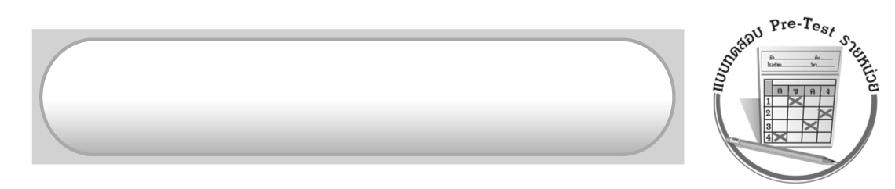
ข้อเสนอแนะของผู้บริหารสถานศึกษา

______________________________________________________________________________
______________________________________________________________________________
______________________________________________________________________________
______________________________________________________________________________
______________________________________________________________________________
______________________________________________________________________________
______________________________________________________________________________
______________________________________________________________________________
______________________________________________________________________________
______________________________________________________________________________
______________________________________________________________________________
______________________________________________________________________________
______________________________________________________________________________
______________________________________________________________________________
______________________________________________________________________________
______________________________________________________________________________
______________________________________________________________________________
______________________________________________________________________________
______________________________________________________________________________
______________________________________________________________________________
______________________________________________________________________________
______________________________________________________________________________
______________________________________________________________________________
______________________________________________________________________________

ลงชื่อ_________________________ (ผู้บริหารสถานศึกษา)
(_________________________)
________/________/_______

บันทึกหลังการสอน

ผลการจัดการเรียนการสอน

______________________________________________________________________________
______________________________________________________________________________
______________________________________________________________________________
______________________________________________________________________________
______________________________________________________________________________
______________________________________________________________________________

ปัญหา/อุปสรรค

______________________________________________________________________________
______________________________________________________________________________
______________________________________________________________________________
______________________________________________________________________________
______________________________________________________________________________
______________________________________________________________________________

แนวทางแก้ไข

______________________________________________________________________________
______________________________________________________________________________
______________________________________________________________________________
______________________________________________________________________________
______________________________________________________________________________
______________________________________________________________________________

ลงชื่อ_____________________________ (ผู้บันทึก)
(____________________________)
_________/__________/____

